462. В однородном магнитном поле с индукцией В = 0,5 Тл вращается с частотой n= 10 с⁻¹ стержень длиной L = 20 см. Ось вращения параллельна линиям индукции и проходит через один из концов стержня перпендикулярно его оси. Определить разность потенциалов U на концах стержня.

B = 0,5 Тл  n=10с⁻¹  L = 20 см | 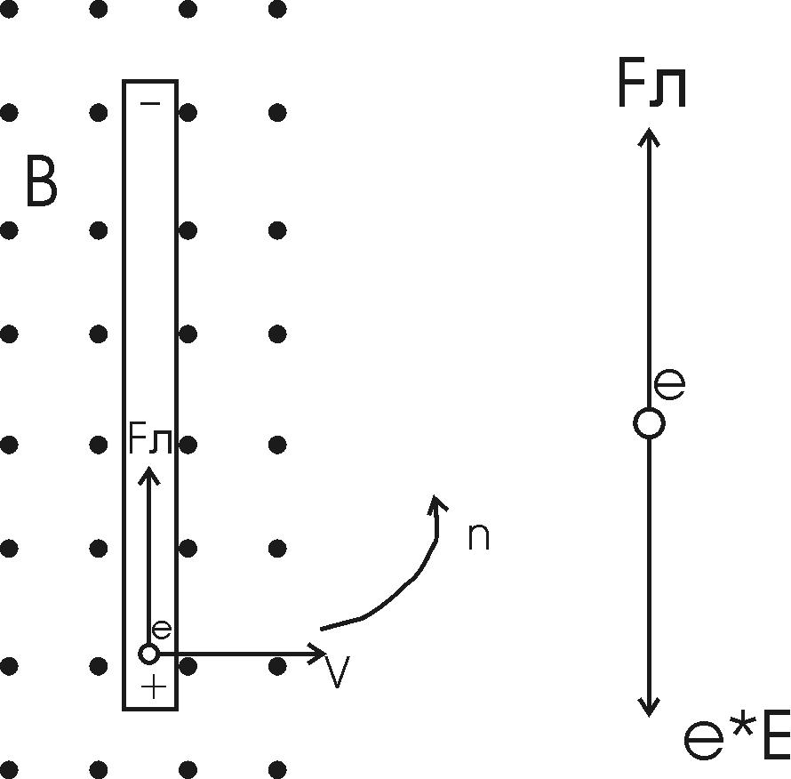  В случаях движения контура в магнитном поле ЭДС индукции обусловлена действием лоренцовой силы на заряды, находящиеся в контуре. В нашем случае на каждый электрон будет действовать сила Лоренца 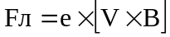, где B – индукция магнитного поля. В результате на участке L произойдет разделение зарядов: свободные электроны переместятся кверху и между концами участка возникает разность потенциалов.  Заряды на концах стержня будут создавать поле E, которое будет препятствовать дальнейшему разделению зарядов. И, наконец, наступит момент когда сила Лоренца уравняется с силой возникающего поля E. То есть Fл=e×E. Откуда 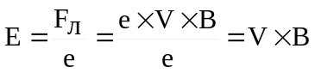.  В нашем случае скорость электронов на нижнем конце стержня равна V=n×L, где n – частота вращения. Тогда 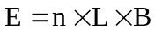.  Индуцируемая разность потенциалов равна по определению , поэтому 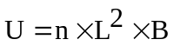.  Подставляем числа (переводя одновременно все величины в систему СИ). 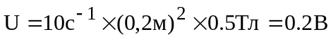.
U = ?

